Лабораторная работа № 2
Тепловой расчет системы термостатирования проявочного процессора

Цель работы: изучить принцип работы систем термостатирования, освоить выполнение теплового расчета системы термостатирования.

Общие сведения
Исходными данными для расчета теплообменных устройств являются следующие: назначение установки, масса нагреваемого материала m (кг), электро- и теплофизические характеристики нагреваемых материалов, время ввода в режим τ_{р} (с) или скорость 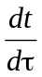 (°С/с) нагрева, начальная температура нагрева t₁ и технологически необходимая температура t_{теx}, температура окружающей среды t₀ и др.
Терморегулирующие устройства теплообменных систем обеспечивают поддержание технологически необходимой температуры в пределах [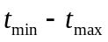], где
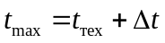,
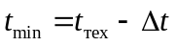,
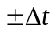 — необходимая точность поддержания температуры.
Правильный выбор рационального значения Δt для теплообменных систем очень важен, так как не только определяет стабильность протекания технологических процессов, но и существенно влияет на сложность и стоимость применяемой регулирующей аппаратуры.
Все теплообменные устройства проявочного оборудования могут быть сведены к трем основным типам, расчетные схемы которых представлены на рис. 1, а, б, в. Наиболее общим решением является первый тип (рис. 1, а), где имеется промежуточный теплоноситель и применяется теплообменник типа «труба в трубе».

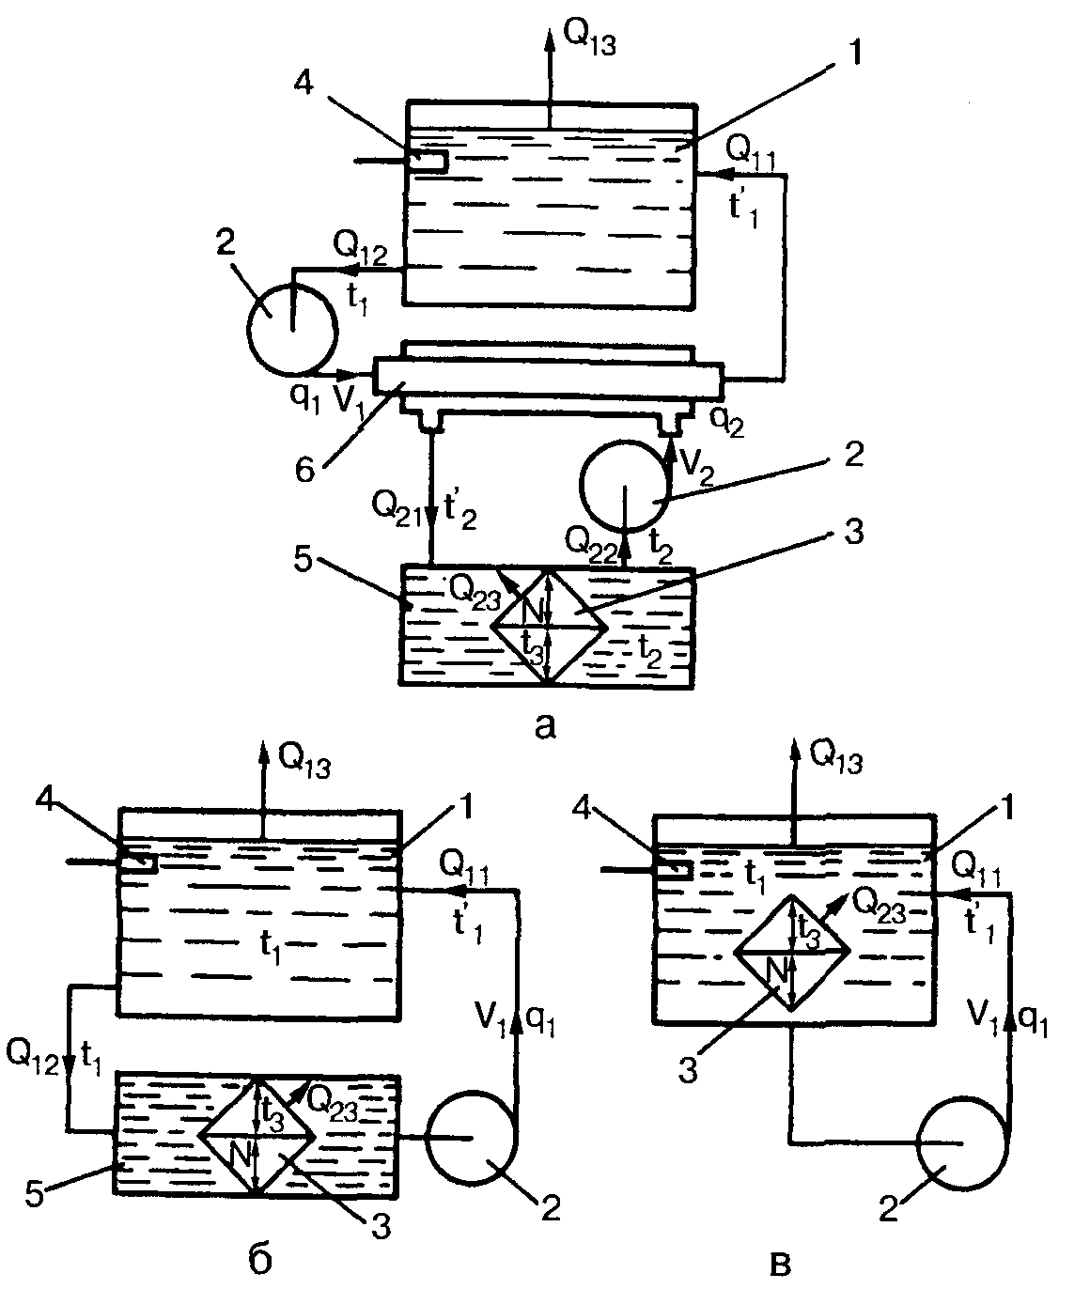
Рис. 1. Расчетные схемы теплообменных систем:
а — с промежуточным теплоносителем;
б — с нагревом раствора в отдельной емкости;
в — с нагревателем, погруженным в ванну с раствором

Самый простой — третий тип теплообменного устройства Представлен на рис. 1, в, где нагреватель помещен непосредственно в нагреваемую среду.
Достаточно универсальным является и второй тип (рис. 1, б) в котором теплообменник находится вне основного бака с раствором и может иметь как нагревательные, так и охлаждающие элементы.
Все приведенные типы теплообменных устройств имеют много общего, что позволяет вести их расчет по единой методике.
Рассмотрим применение систем с промежуточным теплоносителем (рис. 1, а). Рабочий раствор с начальной температурой t₁ из ванны 1 при помощи насоса циркуляции 2 с объемным расходом q₁ подается во внутреннюю трубку теплообменника 6, где происходят передача энергии от теплоносителя к раствору и изменение его температуры до t₁'. Рабочий раствор с температурой t₁' поступает снова в ванну 1. Теплоноситель с температурой t₂ из емкости 5 при помощи насоса циркуляции 2 с объемным расходом q₂ подается в межтрубное пространство теплообменника 6, где передает энергию раствору. Температура теплоносителя изменяется до t₂'. Теплоноситель с температурой t₂' возвращается в емкость 5. Циркуляция раствора и теплоносителя происходит по замкнутым контурам. Нагрев теплоносителя происходит в емкости 5 нагревателем 3 с мощностью N. В системах охлаждения позиция 3 обозначает также испаритель холодильника с холодильной мощностью N. Емкость 5 теплоизолирована, поэтому ее теплопотерями в дальнейших расчетах можно пренебречь. Текущая температура поверхности нагревателя (испарителя холодильника) обозначена t₃. Контроль температуры раствора осуществляется термодатчиком 4, расположенным в ванне 1.
Общим уравнением при расчете теплообменника любого типа является уравнение теплового баланса — уравнение сохранения энергии.
Для упрощения расчетов вводят понятие водяного эквивалента W (Вт/К), численно равного количеству воды, которое по теплоемкости эквивалентно протекающему в единицу времени (с) теплоносителю. Формула его может быть представлена в таком виде:
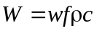,
где w — скорость движения теплоносителей, м/с; f — площадь сечения потока, м²; ρ — плотность теплоносителя, кг/м³; с — удельная теплоемкость теплоносителя, Дж/(кгК).
Во время ввода в режим изменение температур теплоносителя, раствора и нагревателя без учета мощности насосов циркуляции, которая мала по сравнению с мощностью нагревателя, описывается системой уравнений:
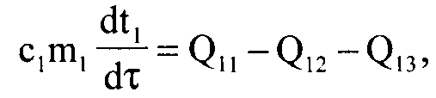
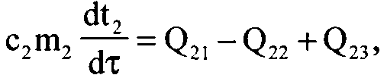 | (1)
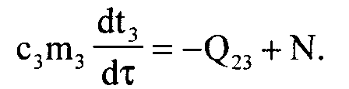
Здесь индексы: 1 — раствор; 2 — теплоноситель; 3 — нагреватель;
Q₁₁ — поток тепла, поступающий в ванну с раствором, Q₁₁ = W₁t₁'
t₁' — температура раствора на выходе из змеевика, К;
Q₁₂ — поток тепла из ванны в змеевик, Q₁₂ = W₁t₁;
W₁ — водяной эквивалент первого контура, W₁ = ρ₁q₁c₁:
ρ₁ — плотность раствора, кг/м³;
q — подача насоса циркуляции, м³/с;
Q₁₃ — поток тепла из ванны в окружающую среду, Q₁₃ =α₁f₁(t₁ – t₀);
α₁ —коэффициент теплоотдачи, кВт/(м²•К); F₁ — площадь теплообмена, м²;
Q₂₁ — поток тепла в емкость с теплоносителем, Q₂₁ = W₂t₂';
t₂' — температура теплоносителя на выходе из змеевика, К;
W₂—водяной эквивалент второго контура;
Q₂₃ — поток тепла от нагревателя, Q₂₃ = α₃F₃(t₃ -t₂);
N — мощность нагревателя;
m₁ и c₁ — масса и удельная теплоемкость раствора;
m₂ и с₂ — масса и удельная теплоемкость теплоносителя в межтрубном пространстве;
m₃ и с₃ — масса и удельная теплоемкость нагревателя.
Получилась система трех уравнений с пятью переменными (t₁, t₁', t₂, t₂' , t₃), в которой первое уравнение описывает изменение энергии в ванне с раствором, второе — в ванне с теплоносителем, третье — изменение энергии нагревателя. Введение основной характеристики теплообменника функции z, равной
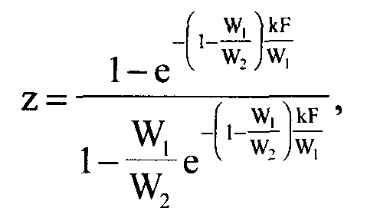 | (2)
где е — основание натуральных логарифмов; k — коэффициент теплопередачи, кВт (м²•К); F — площадь поверхности теплообмена (змеевиков), м², позволяет выразить конечные температуры в змеевиках через начальные и свести к системе уравнений с тремя переменными:
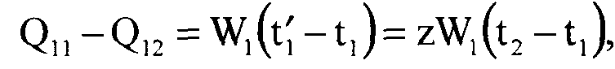 | (3)
 | (4)
Для круглых труб можно записать
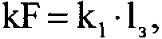 | (5)
где
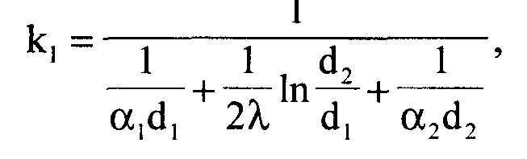
1₃ — длина змеевика, м; α₁, α₂ — коэффициенты теплоотдачи от теплоносителя к трубке и от трубки к раствору, Вт/(м²•К); λ — коэффициент теплопроводности материала змеевиков, Вт/(мК); d₁, d₂ — внутренний и наружный диаметры трубки. Коэффициенты теплоотдачи могут быть найдены:
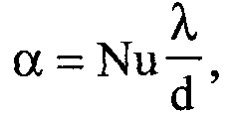 | (6)
где Nu — критерий Нуссельта.
Чаще в теплообменниках используется турбулентный режим, причем при отношении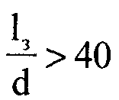влиянием длины трубы можно пренебречь. Тогда Nu = 0,023 Re^{0,8}Pr^{0,43} (при турбулентном движении Re > 10⁴).
Величина W_{l} определяется технологическими требованиями к режиму обработки пластины. Как известно из теории теплопередачи, величина будет максимальна в случае равенства водяных эквивалентов W₁ и W₂, из этих соображений и выбирается подача насосов циркуляции растворов и теплоносителя. В этом случае выражение (2) упрощается:
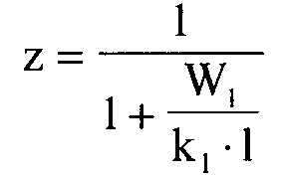 | (7)
и z можно рассматривать как функцию длины змеевика. Поэтому при расчете теплообменника следует иметь в виду, что увеличение z происходит за счет увеличения длины змеевиков, а следовательно, и размеров теплообменника.
При выборе диаметров змеевиков следует учитывать, что с уменьшением диаметра уменьшается высота теплообменника, но уменьшается k₁ и растет общее гидравлическое сопротивление, что приводит к увеличению мощности насосов циркуляции. Для теплообменников проявочных установок рекомендуется выбирать диаметр внутренней трубки в пределах 10–18 мм, наружной — 20–30 мм.
Окончательно систему уравнений (1) можно записать в виде
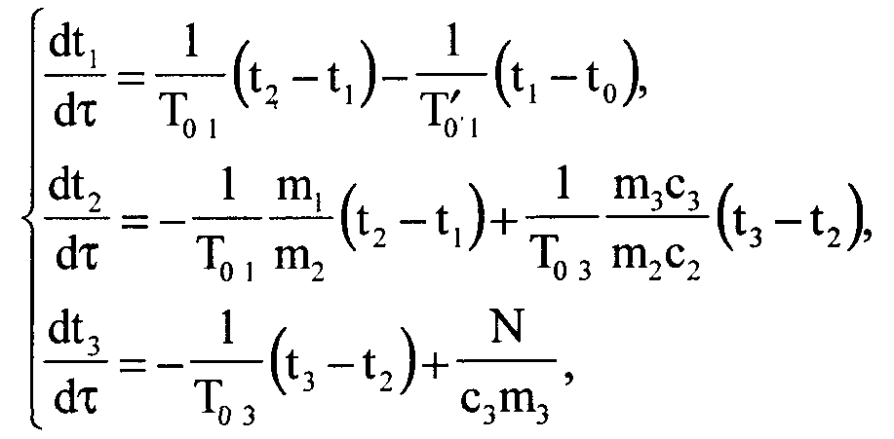 | (8)
где Т₀₁ — постоянная времени нагрева ванн с растворами,
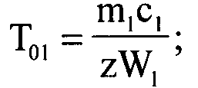 | (9)
T₀₁' — постоянная времени охлаждения ванн,
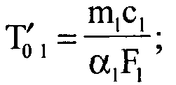 | (10)
Т₀₃ — постоянная времени нагревателя,
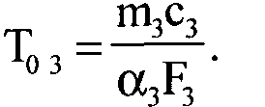 | (11)
Постоянные времени могут быть определены теоретически из соотношений (9)-(11) и экспериментально по графикам нагрева и охлаждения.
Постоянная времени Т₀₁ и полное время запаздывания τ_{зап} могут определяться по графикам нагрева. Для этого достаточно провести касательную к временной характеристике нагрева в точке перегиба (т. а) (рис. 2).

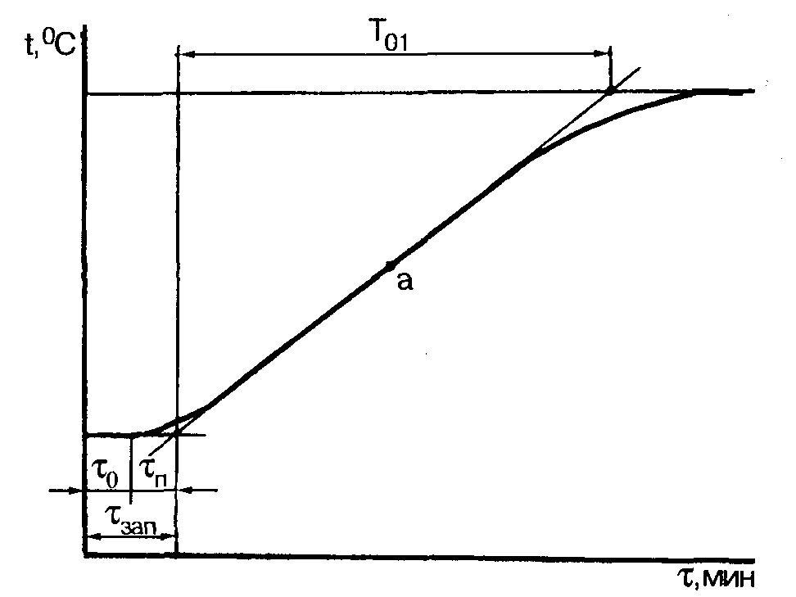
Рис. 2. График изменения температуры раствора при нагреве

Для определения постоянной времени охлаждения ванн можно воспользоваться выражением
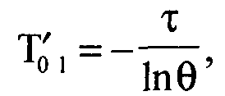 | (12)
где τ — текущее время, с;
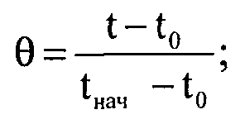
t — текущая температура, К; t_{нач} — начальная температура, с которой началось охлаждение, К.
Для расчета системы термостатирования для установки типа РПУ-70 необходимо пользоваться системой уравнений (8) как во время ввода в режим, так и во время поддержания температуры (рис. 3). При рассмотрении систем термостатирования с нагревателем, погруженным в раствор, из системы уравнений (8) исключается второе уравнение, и она записывается в виде
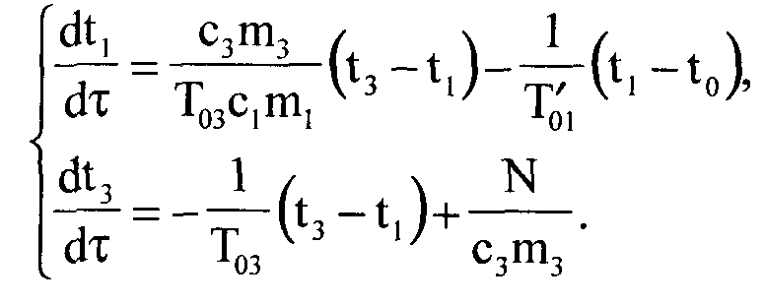 | (13)
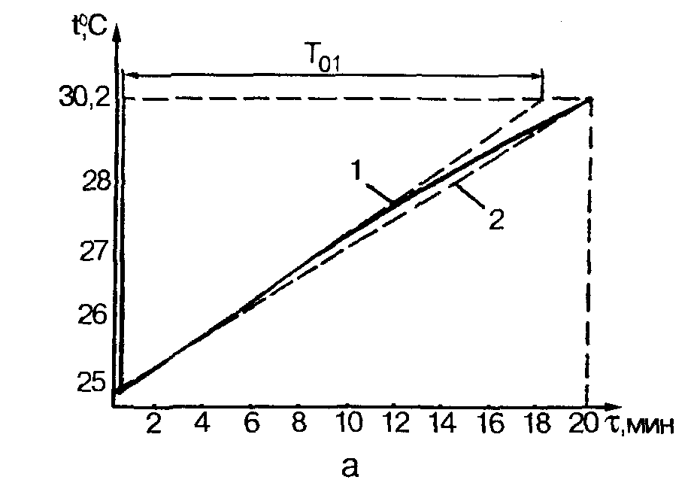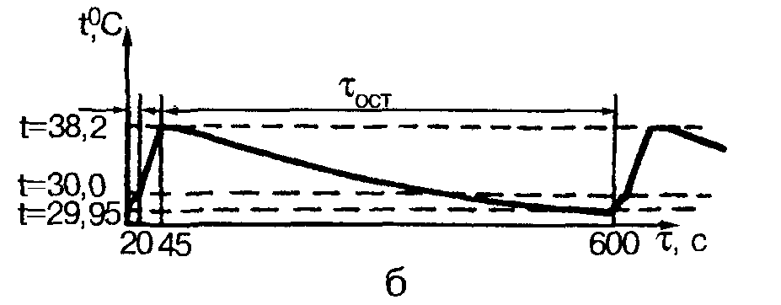
Рис. 3. Кривые изменения температуры раствора: а — во время ввода в режим; б — в режиме поддержания

Система уравнений (13) описывает изменение температур и в режиме поддержания.
Все сказанное выше справедливо и для работы с холодильником, только под N следует понимать его холодильную мощность.
Во время поддержания температуры 95% времени (рис. 3, б) занимает остывание раствора от максимальной температуры t_{max} = t + Δt до минимальной t_{min} = t – Δt.
Во время остывания изменение температуры описывается уравнением
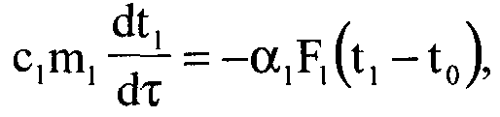 | (14)
или после решения:
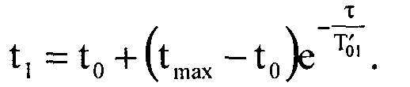 | (15)
Из (15) можно найти время остывания
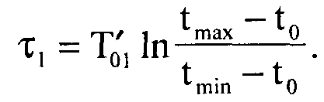 | (16)
Учитывая, что это время составляет 95% времени цикла τ_{ц}, можно записать
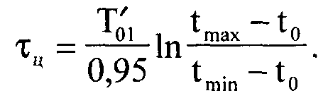 | (17)
Частота срабатывания пускорегулирующей аппаратуры обратно пропорциональна времени цикла:
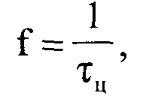 | (18)
по ней выбирают тип регулирующей аппаратуры, исходя из необходимого срока службы.
Во время нагрева изменение температуры описывается системой уравнений, аналогичной (8). Температура, которую примет раствор после того, как его температура сравняется с температурой теплоносителя в межтрубном пространстве, определяется из уравнения теплового баланса:
(19)
Теплоемкость стали в 10 раз ниже теплоемкости раствора, масса трубки в несколько раз меньше массы наполняющего теплоносителя и температура ниже, поэтому третьим слагаемым можно пренебречь из-за его малости. Тогда получаем
(20)
Откуда
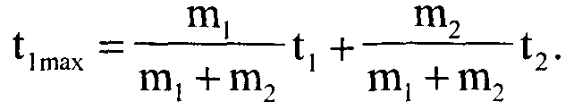 | (21)
Температура настройки датчика отличается от t_{lmin} на 0,01—0,1 °С в зависимости от типа датчика. Разность между максимальной температурой t_{lmax}, которую достигает раствор в процессе термостатирования, и t_{lmin} составляет амплитуду колебаний температуры раствора.
Для систем с нагревателем, размещенным непосредственно в ванне, t_{lmax} может быть найдена из уравнения
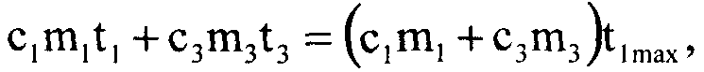 | (22)
откуда
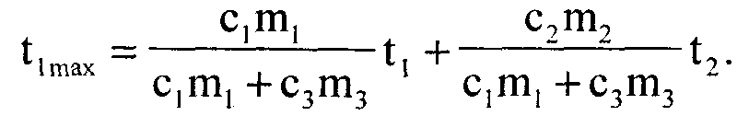 | (23)
Экспериментально установлено, что в процессе ввода в режим температура теплоносителя и поверхности нагревателя через некоторый промежуток времени (около 0,2 времени ввода в режим) достигает установившейся величины (рис. 4).
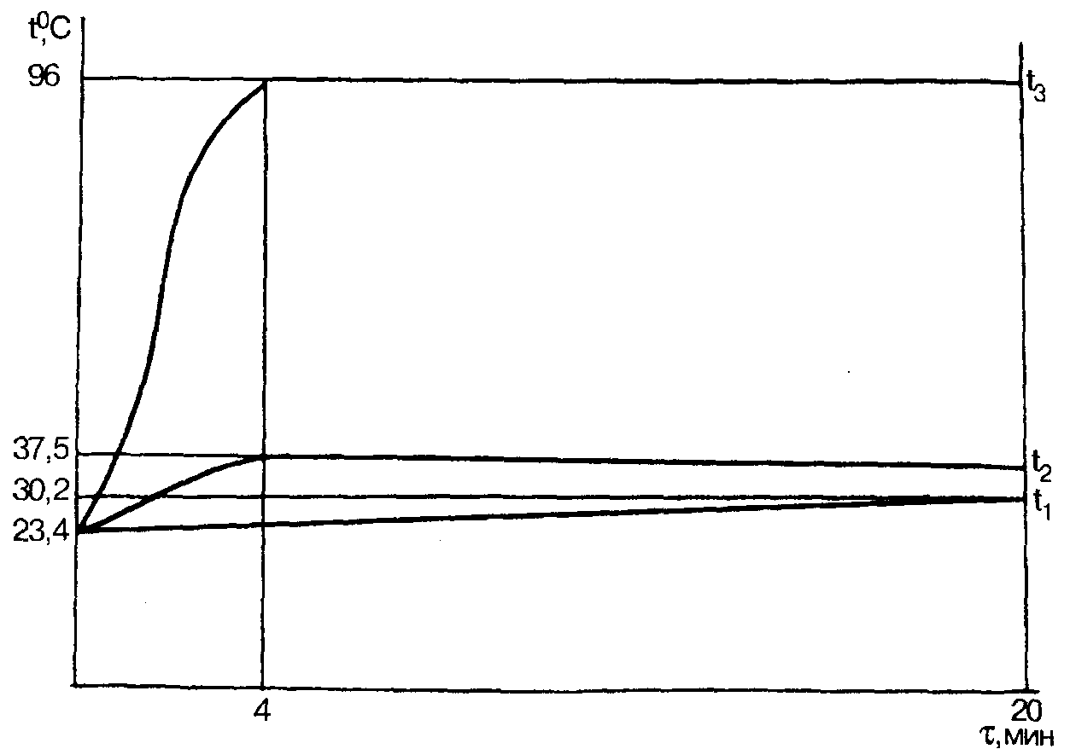
Рис. 4. Кривые изменения температуры раствора (t₁), теплоносителя (t₂), нагревателя (t₃)
проявочной установки 2РПУ-50
Эти данные позволяют упростить расчеты, так как при t₂ =const 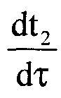= 0, при t₃ = const 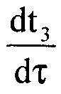= 0. Тогда систему уравнений (8) можно записать в виде
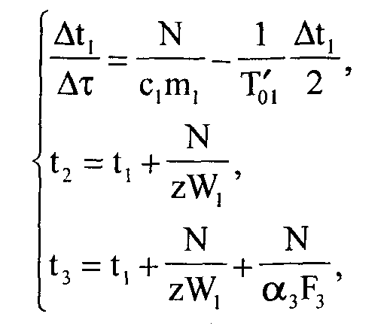 | (24)
где Δt₁ — разность температур раствора и окружающей среды; Δτ — время ввода в режим.
Первое уравнение независимое. Из него можно определить мощность нагревателя, необходимую для ввода в режим за время Δτ:
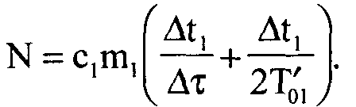 | (25)
На рис. 3, а показана экспериментальная кривая ввода в режим и заменяющая ее прямая, описываемая первым уравнением системы (24). Как следует из рисунка, между теоретическими и экспериментальными значениями температуры различия незначительны. Поэтому можно принять, что температура раствора изменяется по линейному закону и через время 0,2Δτ составит t₀ + 0,2Δt₁. Погрешность расчета в этом случае не превышает 1%. Подставляя полученное значение во второе и третье уравнения, получаем конечные температуры теплоносителя и нагревателя:
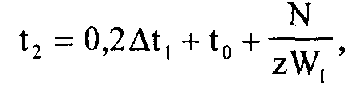 | (26)

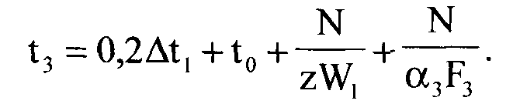 | (27)
Температура поверхности нагревателя t₃ не должна превышать 98°С. В противном случае возможно появление пузырьков пара на его поверхности, что снижает теплоотдачу, приводит к еще большему росту t₃, пленочному кипению, перегреву и выходу из строя нагревателя. Из этого условия t₃ ≤ 98°С, пользуясь уравнением (27), можно найти z:
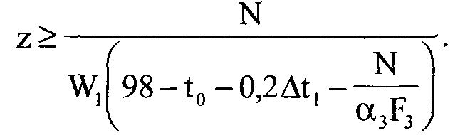 | (28)
Так как увеличение z ведет к увеличению длины змеевиков, ограничиваются его минимальным значением. Зная z, можно определить длину змеевиков, а затем и массу теплоносителя в межтрубном пространстве:
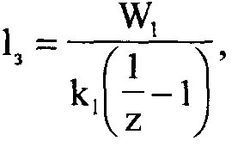 | (29)
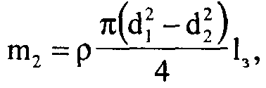 | (30)
где ρ — плотность теплоносителя, кг/м³; d₁ — внутренний диаметр змеевика теплоносителя, м; d₂ — наружный диаметр змеевика раствора, м.
Температура теплоносителя, обеспечивающая требуемую точность термостатирования, может быть найдена из формулы (31):
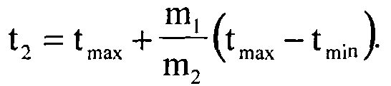 | (31)
Если величина t₂, найденная по формуле (31), не превышает величины, найденной по формуле (26), то уже во время первого цикла регулирования температура раствора не выйдет за Допустимые пределы и охладитель не нужен. В противном случае в первом цикле температура раствора превысит допускаемую и для охлаждения теплоносителя понадобится охладитель, под действием которого за время цикла температура станет соответствовать найденной по формуле (31). Холодильную мощность можно определить, используя формулу (25), понимая под Δτ время цикла, а вместо Δt подставляя разность температур теплоносителя, найденных по формулам (26) и (31).
Таким образом, при известных требованиях к величине и точности поддержания температуры расчет теплообменника проводится следующим образом:
1) задают диаметры змеевиков;
2) рассчитывают k₁ по формуле (5);
3) рассчитывают мощность нагревателя по формуле (25), исходя из требуемого времени ввода в режим. Выбирают из каталога нагреватель по мощности, определяют его площадь теплообмена F₃ и рассчитывают коэффициент теплоотдачи α₃ по формуле (6), понимая под d диаметр нагревателя [обычно α₃ = 0,23-0,93 кВт/(м²·К)];
4) находят z по формуле (28);
5) определяют длину змеевиков по формуле (29);
6) рассчитывают массу теплоносителя в межтрубном пространстве по формуле (30);
7) рассчитывают требуемую температуру теплоносителя по формуле (31) и составляют таблицу настройки регулятора в зависимости от требуемой точности поддержания температуры раствора t₂;
8) определяют температуру [по формуле (26)], которую достигнет теплоноситель в процессе ввода в режим t₂'. При t₂ ≥ t₂' охладитель не нужен.

Задание.
Исходные данные: время ввода в режим Δτ = 20 мин; технологически необходимая подача насоса циркуляции проявителя q = 0,6 м³/ч; диапазон температур проявителя от
t_{min} = 26 + i °С до t_{max} = 28 + i °С; точность поддержания температуры проявителя Δt = 0,2°С, температура воздуха в помещении t₀ = 18 + i °C; λ_{ст}= 0,045 кВт/(м·К).
Параметры змеевиков: трубка теплоносителя – внутренний диаметр 25 мм при толщине 1,5 мм, трубка раствора – внутренний диаметр 16 мм при толщине 1 мм.
c₁ = 4,2 кДж/(кг·К) – удельная теплоемкость растворов;
m₁ = 30 кг – масса раствора проявителя.
T₀₁' = 500 мин — постоянная времени охлаждения ванн, принятая по экспериментальным данным для установки с таким же объемом ванн и форматом пластин:

Ход работы
1. Используя данные таблицы 1 определить λ, υ и Pr (для t = t_{max}).
2. Определить режим движения жидкости во внутренней трубе:
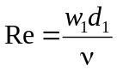
где w₁ — скорость течения жидкости, 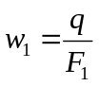, F₁ — площадь сечения трубы, 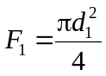 м².
Режим турбулентный, если полученное значение больше 10000.
3. Определить критерий Нуссельта:
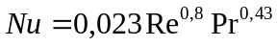.
4. Определить коэффициенты теплоотдачи α₁
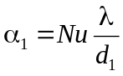 Вт/(м²∙К).
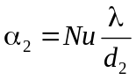 Вт/(м²∙К).
5. Определить k₁.
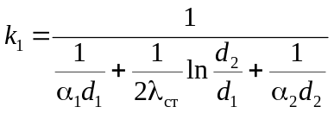 Вт/(м·К).
6. Найти Δt₁ = t_{max} – t₀.
7. Рассчитать мощность нагревателя
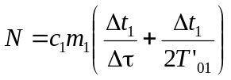 Вт.
8. По каталогу выбрать нагреватель по мощности (ближайший больший к определенному в п.7) и определить его площадь поверхности F₃, коэффициент теплопередачи, α₃. В лабораторной работе принимаем 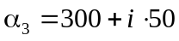 Вт/(м²К), и 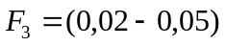 м².
9. Найти z
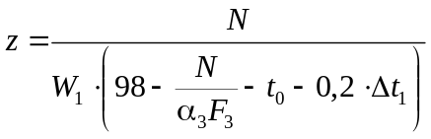,
учитывая что ρ₁ = 1000 кг/м³; c₁ = 4,2 кДж/(кг∙К); Δt₁ = t_{max} – t₀; 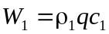 Вт/К;
10. Определить длину змеевиков:
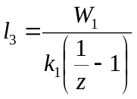.
11. Определить массу теплоносителя в межтрубном пространстве (ρ = 1000 кг/м³):
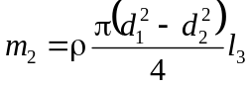.
Здесь d₁ — внутренний диаметр наружной трубы змеевика d₂ — внешний диаметр внутренней трубы змеевика.
12. Определить требуемую температуру теплоносителя:
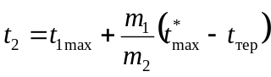,
где 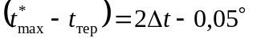C (t_{тер} = 0,05°С — температура срабатывания контактного термометра); 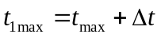
13. Определяем температуру, которую достигает теплоноситель в процессе ввода в режим:
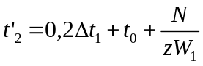
Если температура ниже найденной в п. 12 для t_{lmax} , холодильник не нужен и температура проявителя не выйдет за допускаемые пределы даже в течение первого цикла при любых t_{lmax}. Если холодильник необходим – указать.
Таблица 1.
Физические свойства воды
Пересчет в СИ: 1 кгс/см² = 9,8110⁴Па

t (°C) | λ Вт/(м·К) | υ·10⁻⁶ (м²/с) | Pr
20 | 0,599 | 1,01 | 7,02
21 | 0,601 | 0,99 | 6,86
22 | 0,603 | 0,97 | 6,70
23 | 0,605 | 0,95 | 6,54
24 | 0,607 | 0,93 | 6,38
25 | 0,609 | 0,91 | 6,22
26 | 0,610 | 0,89 | 6,06
27 | 0,612 | 0,87 | 5,90
28 | 0,614 | 0,85 | 5,74
29 | 0,616 | 0,83 | 5,58
30 | 0,618 | 0,81 | 5,42
31 | 0,620 | 0,80 | 5,31
32 | 0,621 | 0,78 | 5,20
33 | 0,623 | 0,77 | 5,09
34 | 0,624 | 0,75 | 4,98
35 | 0,626 | 0,74 | 4,87
36 | 0,628 | 0,72 | 4,75
37 | 0,629 | 0,71 | 4,64
38 | 0,631 | 0,69 | 4,53
39 | 0,632 | 0,68 | 4,42
40 | 0,634 | 0,66 | 4,31

Таблица 2
Номинальный ряд мощностей нагревателей, кВт

0,250 | 0,370 | 0,550 | 0,750 | 1,1 | 1,5 | 2,2 | 3,0 | 4,0 | 5,0

